Dr.-Klaus-Schmidt-Hauptschule
Mensa Wochenspeiseplan

Vom 19.08.2019 bis 23.08.2019
Montag

Linseneintopf mit
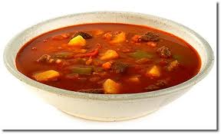
Gulaschsuppe
Nachtisch: Joghurt ( siehe Verpackung)

Dienstag

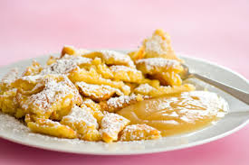
Kaiserschmarrn mit Vanillesoße 12,15,18
Nachtisch: Apfelmus

Mittwoch

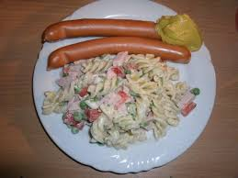
Nudelsalat mit Bockwurst 12,18,07
Nachtisch: Quark 18

Donnerstag

Spinat, Spiegelei und Kartoffeln 15,18
Nachtisch: Obst
Freitag

Preis pro. Essen für Schüler 3,00€
Preis pro. Essen für Personal 3,50€

Wir wünschen guten Appetit!

